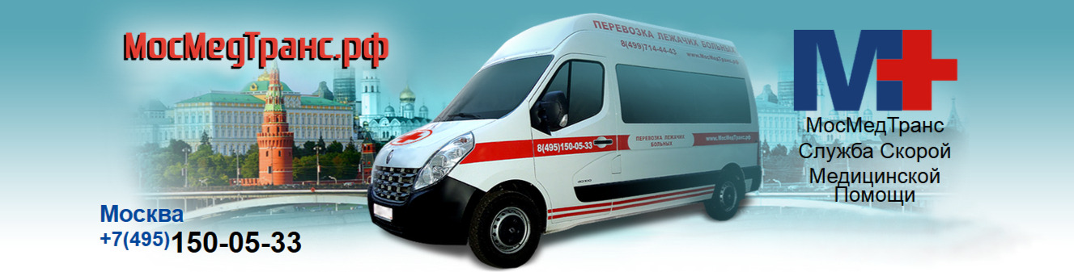

«МосМедТранс»
Скорая медицинская помощь
Транспортировка лежачих больных по г. Москва
и городам РФ

+7 (495) 150-05-33
http://мосмедтранс.рф
mosmedtrans@mail.ru

Служба скорой медицинской помощи и перевозки лежачих больных "МосМедТранс" – это одна из первых в Москве компаний специализирующихся именно на транспортировке пассажиров с ограниченными способностями к самостоятельному передвижению с их комплексным медицинским и санитарным сопровождением.
Специально оборудованные автомобили скорой помощи и квалифицированные сотрудники нашей медицинской службы осуществляют безопасные и деликатные перевозки:
- лежачих больных;
- инвалидов-колясочников;
- пассажиров с нарушениями слуха и зрения;
- пожилых людей;
- любых категорий граждан в режиме "Социальное такси" и "Медицинское такси".
Наиболее востребованными пунктами и направлениями поездок наших экипажей являются:
- доставка пациентов домой в связи с их плановой выпиской из лечебных учреждений Москвы, Московской области, по России и странам СНГ;
- транспортировка пациентов в медицинские учреждения для плановой госпитализации, выполнения назначенных лечебных процедур и проведения диагностических исследований;
- транспортировка пассажиров в пансионаты, оздоровительные центры, места сезонного отдыха и реабилитации;
- встреча пассажиров в аэропорту или на вокзале с последующей доставкой по адресу в Москве и Московской области;
- доставка и санитарное сопровождение неспособных к самостоятельному передвижению пассажиров на частные и общественные мероприятия;
- медицинская эвакуация и обслуживание пунктов скорой медицинской помощи;
- перевозка больных на дальние расстояния.
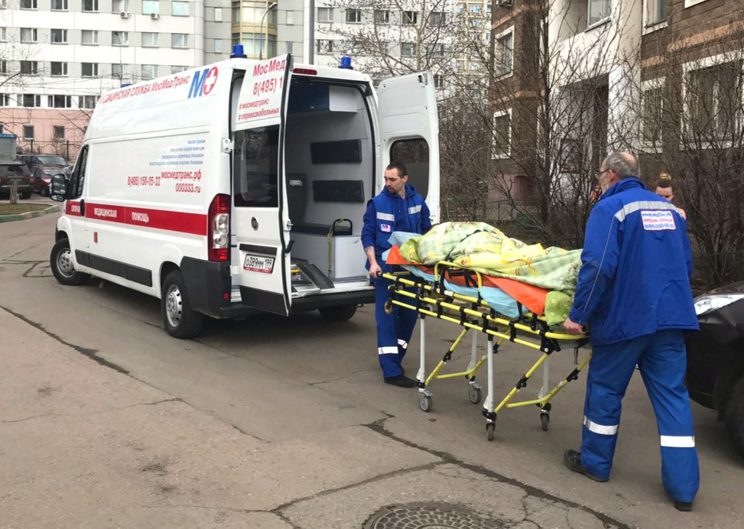

Наши автомобили
